Познавательное занятие (ФЦКМ) - старшая группа

Воспитатель: Е.В.Котовенко

**Тема: «Экологическая тропа в здании детского сада» знакомство экологическими объектами, комнатными растениями.**

**Цель:** -расширить представления детей об объектах экологической тропы в здании детского сада (экологическая площадка «Эколята - защитники природы», мини – ботанический сад ;

- познакомить с «Жалобной книгой природы», обратить внимание на экологический календарь и его экологические даты, познакомить с эколятами - Тихоней, Елочкой, Шалуном, Умницей;

- расширить представления о комнатных растениях, способствовать развитию умения различать и называть знакомые растения, напомнить о необходимом уходе за растениями ;

-развивать интерес к миру природы, связную речь;

- формировать умение читать схему (маршрут), ориентироваться в здании детского сада;

- воспитывать заботливое отношение к природным объектам.

**Материал:** интерактивная доска, схема маршрута экологической тропы, изображения комнатных растений для демонстрации на интерактивной доске, инструменты и предметы для ухода за комнатными растениями, музыкальная запись «Вальс цветов».

**Ход занятия:**

**1 Орг.момент .**

- Ребята, предлагаю вам сегодня совершить экскурсию по экологической тропе детского сада (в помещении)

- Что такое экскурсия?

**Экскурсия-** (от лат. ) прогулка, поездка, коллективное или индивидуальное посещение музея, достопримечательного места, выставки с какой-либо целью.

**-**Сегодня мы встретимся с понятием – **ботанический сад**, как вы думаете, что в этом саду растет?

**Ц**ель нашей с вами экскурсии - познакомиться с экологическими объектами.

Для того чтобы отправиться на экскурсию нам с вами нужно изучить маршрут экскурсии.

**2.Работа с интерактивной доской - изучение схемы маршрута экскурсии.**

-Обратить внимание на маршрут экскурсии.

Попросить детей попробовать прочитать схему, определить маршрут.

* Дать возможность детям рассмотреть маршрут.

-Ребята, предлагаю взять копию схемы, чтобы легко следовать по маршруту.

**3 Правила поведения воспитанников во время экскурсии.**

**-**Ребята, какие правила мы должны соблюдать во время экскурсии?

* Соблюдать правила безопасного поведения на лестничных площадках.
* Внимательно слушать экскурсовода.
* Бережно относиться к экологическим объектам.

**4. Посещение экологической площадки «Эколята – защитники природы»**

* Обратить внимание детей, что в этом уголке находятся экологические объекты и друзья природы - эколята – Елочка- веселая и общительная, любит играть с детьми, Тихоня(желудь) – тихий, скромный, стеснительный, очень любит цветы, Шалун –самый озорной, шкодливый, Умница- самая серьезная, любит много читать и рассказывать друзьям интересные истории, модель кормушки «Столовая для птиц» , поделки из природного материала, которые выполнили воспитанники детского сада вместе со своими родителями.
* Показать экологический календарь, в котором отмечены важные экологические даты, о которых беседуем в группе, участвуем в экологических мероприятиях.
* Продемонстрировать воспитанникам страницы «Жалобной книги природы»- зачитать одно из них.

- Куда же мы с вами отправимся дальше, кто-нибудь помнит? Посмотрим на схему: нужно пройти по лестнице вниз, затем повернуть направо, пройти прямо и мы сможем побывать в мини ботаническом саду. Отправляемся?!

**5. Посещение мини ботанического сада**

* Рассматривание растений с сопровождающим рассказом о комнатных растениях (бегония, герань, хлорофитум, гибискус ит.д)

- Растения нашего сада благоухают, почему у них такой здоровый, красивый вид?(за ними ухаживают)

- Ребята, а у вас дома растут комнатные растения? Какие?

-Кто за ними ухаживает?

* Вспомнить правила ухода за комнатными растениями.

- Ребята, для чего люди выращивают растения дома? (растения выделяют кислород, очищают воздух, для уюта и красоты)

**6.Релаксационная минутка (муз.запись «Вальс цветов»)** Предложить детям, послушать классическую музыку.

-Вам понравилась мелодия. Рассказать, что растения тоже очень любят музыку, особенно спокойную и мелодичную, лучше растут..

**7.Ориентирование по схеме, возвращение в группу.**

**8. Итог занятия:**

Вам понравилась наша экскурсия по «экологической тропе детского сада»

-Что запомнилось больше всего?

- Что нового узнали?

-Какие растения растут в нашем ботаническом саду детского сада.

-Думаю, сегодня вам есть о чем рассказать своим родителям.

- А может быть, кто-то из вас вместе с родителями посадит свое комнатное растение и будет ухаживать за ним.

Приложение

**Схема – маршрут**

**«Экологическая тропа»**

**в здании детского сада**

**Старшая группа**

н

**Экологическая площадка**

**«Эколята – защитники природы»**

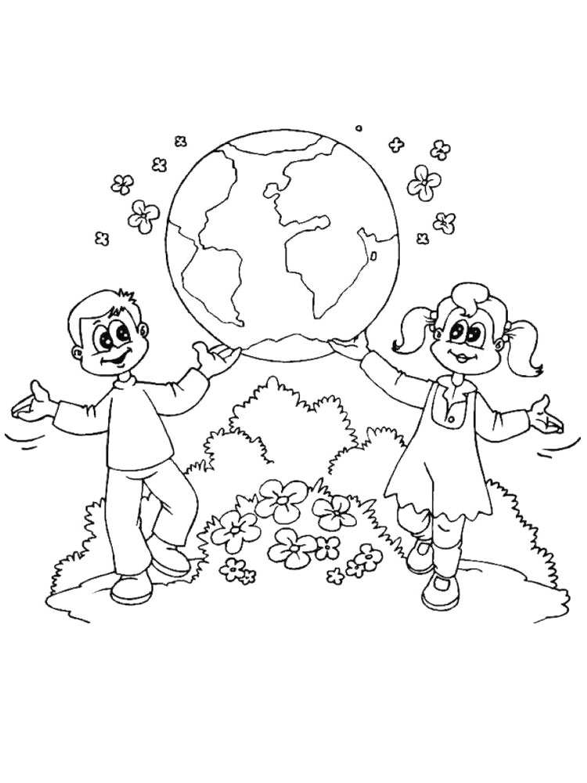

**Мини- ботанический сад**

(столовая детского сада) 